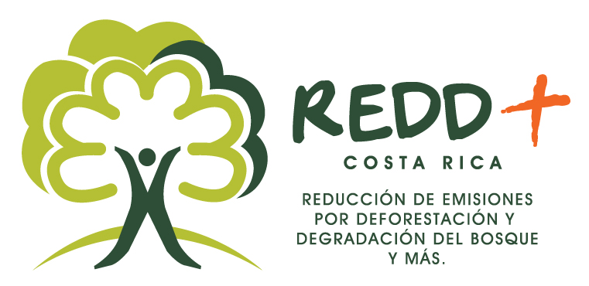

Cuarto Informe

Administradora del proyecto y recomendación de políticas públicas

Realizado por:
Miriam Miranda Quirós
Diciembre 2013. San José, Costa Rica

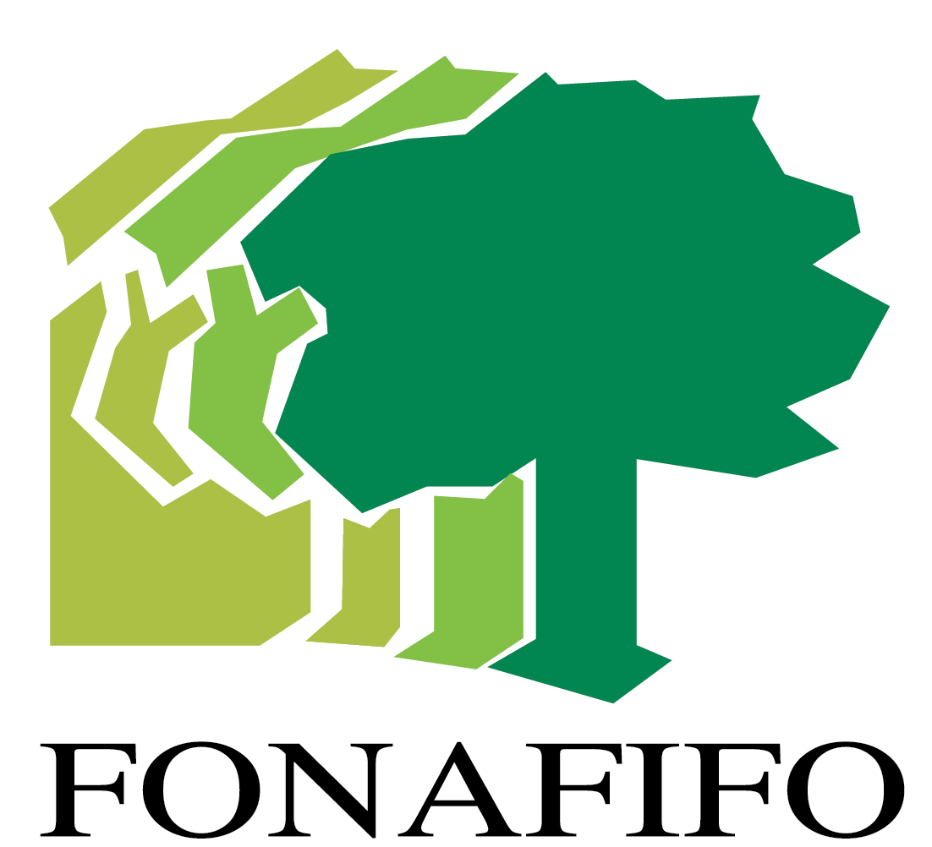

Contenido
Presentación 3
Coordinación y supervision de las tareas de los consultores contratados por la Estrategia REDD+. 4
Consultores individuales 4
Asesoría en la implementación del Plan Trabajo SESA, procedimiento de queja y plan de consulta. 4
Apoyo en aspectos sociales de la Estrategia REDD+. 6
Especialista en comunicación. 8
Nivel de referencia de emisiones (NRE/NR) 11
Sistema nacional de monitoreo de bosques 12
Consultores financiados por GiZ 15
Resultados de la consultoría Apoyo a territorios indígenas en el plan de acción de tenencia de la tierra con servicios de topografía 15
Resultados de la consultoría titulada apoyo a los procesos de participación, consulta, SESA y la eventual preparación del Marco de Gestión Ambiental y Social (ESMF). 21
Consultoría firma o empresa 22
Monitoreo actividades no consultoría 22
Elaboración de términos de referencia. 24
Lecciones aprendidas DEsde la perspectiva d ela consultora 24
Acciones pendientes 25

Presentación

De acuerdo al contrato por servicios de consultoría firmado entre el fideicomiso Nº 544-16 y la consultora Miriam Miranda, el cuarto informe de la consultoría Administradora del proyecto y recomendación de políticas públicas corresponde al producto denominado cuarto informe. El mismo debe contener las tareas Nº 1, 2, 3, 4, 5 y 6. En el mismo se debe incluir además el documento de Estrategia REDD+.

- Tarea Nº 1. Coordinar y supervisar las tareas de los consultores contratados por la Estrategia REDD+
- Tarea Nº 2. A partir del resultado de las diferentes consultorías, elaborar un documento de estrategia que deberá ser sometido a consulta con todas las partes
- Tarea Nº 3. Garantizar el paquete de preparación
- Tarea Nº 4. Coordinación de la elaboración de un protocolo de consulta pública para estandarizar este proceso en el marco de la Estrategia REDD+ Costa Rica
- Tarea Nº 5. Coordinación de la elaboración del diagnóstico socioeconómico /ambiental como insumo para los diferentes componentes de la Estrategia REDD+
- Tarea Nº 6. Integración de los diversos componentes para conformar la Estrategia REDD+ Costa Rica

El presente informe corresponde al informe final de la consultoría. Se reporta sobre los avances de las tareas anteriormente mencionadas entre el día 25 de julio al 31 diciembre 2013. El documento de Estrategia REDD+ no se incorpora porque durante el período de reporte no fue posible de disponer de los insumos requeridos para la elaboración de la misma. Lo anterior como consecuencia de las siguientes situaciones:

- Barreras impuestas por el Banco Nacional, como fiduciario del Fideicomiso Nº 544, referidas a los procesos de contratación.
- Tiempo de respuesta del Banco Mundial ante consultas varias y solicitudes de vistos buenos de términos de referencia enviados por la Secretaría Ejecutiva.
- Limitado recurso técnico en el departamento de adquisiciones de Fonafifo

A continuación se reporta el avance en el proceso de elaboración de la Estrategia REDD+ Costa Rica. La misma se sustenta en la evaluación de Medio Período elaborada por la Secretaría por lo tanto de reporta a partir de esta. Adicionalmente, se incluye un apartado sobre los fundamentos jurídicos para la elaboración de una Estrategia REDD+ viable jurídicamente. Finalmente un análisis de los productos generados por los consultores contratados por GiZ para apoyo a la generación de insumos y capacidad para REDD+ Costa Rica.

Al presente informe deben sumarse los informes Nº1, Nº 2 y Nº 3 de la consultoría Administradora del proyecto y recomendación de políticas públicas

Coordinación y supervision de las tareas de los consultores contratados por la Estrategia REDD+.

Consultores individuales

Asesoría en la implementación del Plan Trabajo SESA, procedimiento de queja y plan de consulta.

Resultados

- Avances significativos en la operacionalización el marco jurídico que respalda la elaboración de la Estrategia REDD+ Costa Rica
  - Conformación de la Secretaría REDD+ a lo interno del Fondo Nacional de Financiamiento Forestal
  - Instauración del Comité Ejecutivo REDD+
  - Conformación de la Comisión Interinstitucional
  - Inicio del proceso de institucionalización de REDD+
- Coordinación para la elaboración de instrumentos jurídicos que facilitan la gobernanza de REDD+ Costa Rica disponibles
  - Manual de funcionamiento de la Comisión Interinstitucional Estrategia REDD+ Costa Rica
  - Manual de Funcionamiento del Comité Ejecutivo Estrategia REDD+ Costa Rica
  - Guía para la consulta de pueblos indígenas y campesinos Estrategia REDD+ Costa Rica
  - Mecanismo de Consulta y Queja Estrategia REDD+ Costa Rica
  - Principios para la participación ciudadana en el marco de REDD+ Costa Rica
- Mapa de actores sociales disponible
- Avances significativos en la conceptualización, planificación e implementación del proceso de consulta
- Conceptualización, planificación y operacionalización del proceso de participación y diálogo temprano en el marco de REDD+ Costa Rica
- Conceptualización y elaboración del plan de trabajo para la implementación del Análisis Ambiental y Social (SESA)
- Establecimiento de las sinergias y coordinación requeridos para la implementación de SESA
- Elaboración de los TDRs para la elaboración del Marco para la Gestión social y ambiental (siglas en inglés ESMF) para la implementación de la Estrategia REDD+ Costa Rica
- Elaboración de metodología consensuada con el sector indígena y campesino para la implementación del proceso de consulta
- Elaboración de metodología consensuada con el sector indígena y campesino para la implementación del plan de trabajo SESA
- Elaboración de metodología consensuada con el sector indígena y campesino para la implementación del Mecanismo de Consulta y Queja
- Elaboración de una metodología consensuada con el sector indígena y campesino para la construcción de las salvaguardas sociales y ambientales desde la perspectiva de éstos sectores. Salvaguardas que alimentarán el Sistema Nacional de Información sobre Salvaguardas
- Posicionamiento de REDD+ al más alto nivel político nacional (Primer Vice-Presidencia de la República, Consejo Presidencial Ambiental, Defensoría de los Habitantes, Asamblea Legislativa)
- Seguimiento de consultoría – Acicafoc – para la implementación de la etapa informativa del proceso de consulta a los campesinos a nivel nacional
- Bases sociales, a nivel nacional, informadas sobre las oportunidades y retos de la Estrategia REDD+ Costa Rica
- Seguimiento a la elaboración del estudio sobre la situación asocial y ambiental de las PIRs. Especialmente los pueblos indígenas y pequeños campesinos desarrollando actividades agroforestales
- Re-establecimiento de la coordinación con el Sistema Nacional de áreas de Conservación
- Establecimiento de normas básicas para la coordinación y trabajo conjunto con la Unión Nacional Forestal y sus cinco regionales; Ésta es la organización campesina de mayor relevancia a nivel nacional
- 19 Territorios indígenas con una estructura organizativa clara y empoderada para trabajar en el marco del proceso de elaboración de la Estrategia REDD+ Costa Rica.
- Coordinación con GiZ para la contratación de consultores para que desarrollaran tareas de ámbito jurídico, tenencia de tierra en territorios indígenas y avanzar en la implementación de SESA
- Aportar los insumos sociales y colaboración en la elaboración de la Evaluación de Medio Período REDD+ Costa Rica
- Elaboración del informe segundo semestre de progreso de país de REDD+
- Definición de los perfiles requeridos para el equipo social con el propósito de consolidar el componente social de la Secretaría REDD+ Costa Rica
- Divulgación a lo interno del FONAFIFO de la información base de REDD+, oportunidades y retos para Costa Rica
- Planificación e implementación de un taller a lo interno de la Secretaría REDD+ para homologar y clarificar el conocimiento técnico (forestal, social, administrativo) y alcances de REDD+ (ver figura en página siguiente)
- Coordinación con el equipo social de Banco Mundial y FCPF

Apoyo en aspectos sociales de la Estrategia REDD+.

Resultados de la Consultoría

- Apoyo al seguimiento de los nombramientos de los representantes al Comité Ejecutivo de REDD+.
- Participación en las sesiones del Comité Ejecutivo
- Apoyo en la conformación de la Comisión Interinstitucional
- Coordinación de la actividad nacional para la actualización proceso Estrategia REDD+ Costa Rica y sus Salvaguardas
- Coordinación de logística para las convocatorias e implementación de la Comisión Interinstitucional
- Organización de la información para la identificación de actores sociales interactuando para la elaboración de la Estrategia REDD+
- Participación y colaboración en la organización de los diversos talleres para nombrar el representante del sector de la sociedad civil/dueños de terrenos degradados
- Participación en los talleres para la capacitación a los mediadores culturales en los territorios indígenas
- Elaboración de memorias
- Apoyo en la elaboración del reporte semestral de avances en la elaboración de la estrategia REDD+
- coordinación y monitoreo de los talleres de información que está implementando Acicafoc a nivel nacional. A la fecha se han realizado 4 talleres regionales con una muy buena participación de los actores locales, también se ha logrado una buena representatividad de los grupos organizados de las regiones donde se han realizado los mismos.

Los principales comentarios de los participantes van dirigidos a temas sobre el PSA, montos de pago actuales, los beneficios que traerá REDD+, responsabilidades del Comité Ejecutivo, temas de cambio climático, acciones positivas que ellos pueden realizar. En todos los talleres se menciona la importancia de incluir a los jóvenes.
El taller convocado para la región Chorotega no tuvo asistencia, por lo tanto, deberá reprogramarse, a la fecha Acicafoc no ha rendido un informe oficial. Sin embargo, este resultado era de esperarse a consecuencia del manejo no adecuado de las relaciones entre Acicafoc y UNAFOR Chorotega que es la organización campesina que lidera las organizaciones de base en esta región.

Monitoreo de talleres en el marco de la consultoría de Acicafoc
Fecha | Región | Asistencia aproximada | Observaciones
Viernes 25 de octubre | Norte  Ciudad Quesada | 106 personas | Los principales comentarios de los participantes van dirigidos a temas sobre el PSA, los montos actual, los beneficios que traerá REDD+, responsabilidades del Comité Ejecutivo, temas de cambio climático, acciones positivas que ellos pueden realizar. En todos los talleres se menciona la importancia de incluir a los jóvenes.
Viernes 01 de noviembre | Pacifico Central Jacó | 85-90 personas
Viernes 22 de noviembre | Caribe  Limón | 85 personas
Sábado 23 de noviembre | Chorotega  Liberia | Cancelado por falta asistencia
Martes 26 de noviembre | Pacífico Sur  Buenos Aires | Pendiente de realizarse

Una vez que Acicafoc entregue su informe de avance, se analizará a lo interno de la Secretaría y con ayuda de la señora comunicadora REDD+ para buscar una medida remedial con el propósito de acercar ambas organizaciones. Ello, para evitar algún conflicto futuro, especialmente por la evaluación que deben hacer las PIRs del proceso.

Desde ya, la Estrategia REDD+ debe tener presente que la evaluación que deben hacer las PIRs al proceso de elaboración de la Estrategia REDD+ es sumamente importante y que de la misma depende en grande la implementación de la Estrategia REDD+.

Especialista en comunicación.
Los siguientes son los productos elaborados en el marco de la Estrategia de Comunicación REDD+.

Diseño e implementación de la estrategia de comunicación de REDD+. En marzo de 2013, se dio inicio a la elaboración de una estrategia de comunicación con el fin de posicionar REDD+ ante las PIR y así asegurar la efectiva información sobre REDD+ y la activa participación de los actores interesados en la elaboración de la Estrategia. La misma está dirigida principalmente a los TIs y los productores agroforestales. esta se compone por los siguientes elementos:
- Evaluación de la base de comunicación
- Priorización y perfil de actores
- Objetivos e indicadores
- Propuesta para la construcción de canales de comunicación con TIs y productores agroforestales basados en su cosmovisión, cultura y costumbres
- Elaboración de mensajes claves y de la caja de herramientas
- Desarrollo de la imagen corporativa

La evaluación de la base de comunicación es un elemento fundamental de la estrategia de comunicación. Esta evaluación establece las necesidades, percepciones y preferencias de las audiencias. La información incluida en la evaluación se recopiló mediante la observación en talleres y con entrevistas no estructuradas. Además, en esta evaluación se inició el acercamiento con los diferentes públicos, con el fin de lograr una relación de diálogo. Para realizar las actividades descritas anteriormente, se participó en un total de 20 talleres, en los cuales se identificó que los participantes tienen un conocimiento general de conceptos como la importancia de los bosques ante el cambio climático y que poseen un reconocimiento de REDD+, sin embargo no son capaces de explicarlo en su totalidad, cómo se conecta este proceso con sus vidas y su participación en el mismo.
Participación y manejo del conocimiento. La estrategia de comunicación se realizó bajo los principios de comunicación para el desarrollo, estableciendo así un proceso participativo que va orientado principalmente hacia los TIs y productores agroforestales. El fin de la estrategia es fomentar el diálogo entre los actores establecidos para identificar sus percepciones, necesidades, y de esta forma, lograr su confianza y sensibilización ante la Estrategia REDD+. De esta forma, se pretende lograr su participación activa.

Para lograr la participación e información efectiva, se realizó una alianza con el programa Formación de Mediadores Culturales (FMC) implementado por el CATIE y el Bloque RIBCA, el cual es financiado por REDD/CCAD/GiZ. El programa FMC tiene como objetivo promover espacios de información y discusión sobre el cambio climático, su interpretación desde la cosmovisión indígena y en relación a la implementación de actividades REDD+.

La Secretaría participa en los talleres del FMC desde abril de 2013, con el fin de realizar un acercamiento con los mediadores culturales y presentar los avances en la elaboración del paquete de preparación REDD+. Los mediadores culturales serán las vías para establecer los canales de comunicación e información en los TIs. Lo anterior basado en su cosmovisión, cultura y necesidades.

Para la audiencia de productores agroforestales, se estableció una comunicación inicial mediante la participación en los talleres que se realizaron para la selección del representante de este sector ante el Comité Ejecutivo REDD+ (ver subcomponente 1a). En estos talleres se empleó la presentación REDD+ “máster”, la cual unifica el discurso de la Secretaría sobre REDD+. En éstos talleres se identificó que existe incertidumbre sobre las oportunidades y desafíos relacionados a REDD+. Próximamente, se implementarán talleres con los actores para definir los canales de comunicación adecuados para este sector.

Finalmente, la estrategia de comunicación apoya en la diseminación mediante hojas informativas de REDD+ y el apoyo en la construcción de presentaciones (incluyendo la “máster”) en las Mesas Redondas del Sistema Nacional de Monitoreo de Bosques (SNMB), presentaciones de la Estrategia REDD+ en instituciones académicas y en el taller para el sector privado organizado por la Cámara Costarricense Forestal (CCF).

Posicionamiento de REDD+. Los principios de participación y el establecimiento de diálogo con los territorios indígenas y productores agroforestales son la base de la estrategia de comunicación. Sin embargo, dentro de la estrategia también se contemplan objetivos para lograr involucrar otros actores: sector privado, organizaciones no gubernamentales, industriales de la madera, academia y gobierno. La comunicación con estas audiencias se desarrollará mediante la comunicación corporativa, razón por la cual se han desarrollado productos para la visibilización de la “marca” REDD+. Los productos generados incorporan el logotipo de REDD+ Costa Rica, banner, carpetas, tarjetas de presentación, presencia en redes sociales (www.facebook.com/EstrategiaReddCostaRica) y una pagina temporal con links a los documentos generados hasta la fecha: www.reddcostarica.wix.com/reddcostarica. Estas herramientas facilitan y promueven la presencia de marca en las actividades realizadas durante la fase de preparación. Asimismo, el portal web es importante en el ámbito de la comunicación corporativa, ya que será utilizada por todas las PIR. En esta plataforma se almacenará la documentación relacionada con la Estrategia REDD+, además de los estudios técnicos realizados, así como los avances y noticias. Además, se generará el boletín digital que será distribuido a las PIR y a los contactos mediante el Comité Ejecutivo y la Comisión Interinstitucional REDD+.

A la fecha se han realizado dos actividades multisectoriales a nivel nacional con la participación de más de 200 personas y se han generado un total de 11 noticias en medios de comunicación nacional con un mensaje positivo o neutro. También se generaron dos artículos que serán publicados en la revista de la ONF y en la revista Germinar del CIAgro. Asimismo, se ha posicionado REDD+ al más alto nivel mediante la celebración de reuniones a nivel político con el Primer Vicepresidente de la República y ante el Consejo Presidencial Ambiental.
El principal reto que enfrenta la estrategia de comunicación es homogenizar el discurso REDD+ para muy diversas audiencias; igualmente lograra coordinación con diversas organizaciones que producen materiales en el marco de REDD+.

Los pasos siguientes de la Estrategia de comunicación se detallan a continuación:
- Coordinar una estrategia de diálogo con el bloque territorial indígena Aradikes con el propósito de identificar sus expectativas para REDD+
- Planificación conjunta con los facilitadores indígenas y campesinos la etapa informativa sobre REDD+
- Socialización de la Estrategia de Comunicación ante los entes de gobernanza de REDD+
- Fortalecer el componente de comunicación con actividades adicionales basadas en la comunicación cultural con audiencias primarias
- Divulgación del mecanismo de queja
Análisis FODA como insumo a la Estrategia de Comunicación. Un resumen de los resultados de éste, se presenta a continuación.

Resumen análisis FODA Estrategia REDD+ Costa Rica
Fortalezas | Oportunidades | Debilidades | Amenazas
Imagen Banco Mundial  PSA Relación con grupos indígenas  Empoderamiento  Apoyo de grupos | Incertidumbre  Amplia participación en Taller SESA  Accesibilidad de los públicos  Tema sensible para comunidades  Involucramiento de poblaciones aisladas | Lanzamiento en SESA e incertidumbre generada  Divulgación realizada sin el discurso unificado  Lenguaje técnico  Carencia de  identidad corporativa  Desconocimiento de REDD+ | Producción de materiales  Escándalos en otros países  Empoderamiento  Imagen política  Cantidad de grupos involucrados

Desarrollo de la línea base y asesoría en el monitoreo, reporte y verificación de la Estrategia REDD+.

Resultados

  - Documento metodológico que contiene el Nivel de Referencia de emisiones/nivel de referencia.
  - Documento metodológico sobre medición, reporte y verificación REDD+
  - Elaboración de los siguientes términos de referencia:
    - Niveles de referencia para REDD+ Costa Rica
    - Adquisición LIDAR para la estimación de las existencias de carbono en Costa Rica
    - Desarrollo línea base y asesoría en el monitoreo reporte y verificación para la Estrategia REDD+ Costa Rica.

Nivel de referencia de emisiones (NRE/NR)

La Estrategia REDD+ invirtió en avanzar la conceptualización y el diseño del NRE/NR con el fin de responder a las decisiones de la Conferencia de las Partes (COP) en el marco de la Convención de las Naciones Unidas para el Cambio Climático (CMNUCC), las directrices del Panel Intergubernamental para el Cambio Climático (IPCC), el marco metodológico emergente del Fondo Cooperativo para el Carbono de los Bosques (FCPF) y al esquema de certificación JNR del VCS. También se mantiene un diálogo nacional para mantener la consistencia del NRE/NR con el marco metodológico emergente para la C-neutralidad.

Se presenta un avance en el NRE/NR con respecto al enfoque presentado por Costa Rica en su ER-PIN, específicamente sobre las actividades REDD+ incorporadas, los depósitos de carbono considerados y la estimación de la incertidumbre de la serie temporal. El enfoque actual incluye todas las actividades REDD+ (incluyendo degradación; para lo cual existirá una estudio específico). Los depósitos de carbono considerados con biomasa aérea, subterránea, hojarasca y carbono en suelos, a partir del inventario nacional forestal.

El inventario es financiado por el programa REDD/CCAD/GiZ en 2013 y considera todos los tipos forestales y los depósitos mencionados. Actualmente está en curso el pre-muestreo y se espera la conclusión de la colecta de campo en Diciembre, 2013.

El NRE/NR estará basado en una serie temporal histórica en el periodo 1982-2010. El 2010 marca el inicio de la Estrategia REDD+. La metodología empleada en el NRE/NR para la estimación de factores de emisión y datos de actividad es consistente con la medición, reporte y verificación en el SNMB. A partir de la construcción de la serie temporal para el cambio de uso del suelo se generará una metodología estándar para la estimación de datos de actividad en el monitoreo.

La proyección del NRE/NR se hará mediante un análisis de motores de deforestación y degradación. Esta información de empleará para la proyección del NRE/NR de forma espacialmente explícita. Los periodos históricos de referencia se seleccionarán a partir de un análisis de los resultados de la serie temporal y los requerimientos del marco metodológico del Fondo de Carbono y VCS JNR.

El NRE/NR incluirá una estimación general de la degradación de los bosques, para lo cual la adquisición LIDAR propuesta puede ayudar a mejorar la exactitud. A parte de la degradación, se incluirán las demás actividades REDD+ y, en la medida de lo posible, se identificarán las fuentes de incertidumbre (propagada) para invertir en incrementar la exactitud del NRE/NR.

Las principales retos que se ha enfrentado el consultor es la inconsistencia metodológica en los mapas existentes en el país para la estimación de la serie temporal de cambio de uso del suelo. Asimismo, la falta de información histórica para la estimación de los factores de emisión para la conversión de la serie temporal en toneladas de CO₂ equivalente por año.

Los pasos siguientes se centran en os siguientes temas:
- Inversión para la adquisición de LIDAR para la generación de modelos predictivos a partir de imágenes satelitales disponibles en el período histórico de referencia.
- Re- procesamiento y clasificación de la serie temporal en el período 1982-2010 con la categorización compatible con las directrices del IPCC (2006)
- Uso del análisis de motores de deforestación y degradación en el componente 2ª para la proyección del nivel de referencia sobre el período de un potencial programa de reducción de emisiones de Costa Rica ante el Fondo de Carbono.
- Armonización de los requerimientos de JNR con el marco metodológico del FCPF y su potencial implementación en Costa Rica.

Sistema nacional de monitoreo de bosques

Al igual que el NRE/NR, el SNMB fue revisado por la Secretaría en su versión del R-PP y el ER-PIN presentado al FCPF. Se tomaron en cuenta los puntos clave relacionados con el SNMB delineados por el FCPF en su resolución CFM/5/2012/1. La propuesta incluye la estimación de factores de emisión y datos de actividad mediante una combinación de técnicas de medición. Esta propuesta se discute con Comité Interinstitucional REDD+ mediante una serie de Mesas Redondas que tienen como fin definir los arreglos institucionales para la operación del SNMB. A la fecha se han llevado a cabo cuatro Mesas Redondas:
- 14 de Agosto de 2013 para la presentación de la propuesta SNMB
- 5 de Septiembre de 2013 para la presentación de los sistemas de información institucionales
- 27 de Septiembre de 2013 para la reducción de emisiones por deforestación
- 8 de Octubre de 2013 para el incremento de las reservas de carbono

Durante la definición de los arreglos institucionales, se propone un plan de fortalecimiento de capacidades en base a la retroalimentación de las instituciones involucradas. Asimismo, se realiza un análisis de los requerimientos de financiamiento para operar el SNMB.
Fuentes de información para la estimación de los datos de actividad y factores de emisión por actividad REDD+ para la propuesta del SNMB. Las metodologías para éstas estimaciones son consistentes con el NRE/NR.

Dentro del nuevo enfoque del SNMB, el inventario nacional forestal juega un papel preponderante, especialmente para la estimación de los factores de emisión. Además se derivarán factores de expansión por estrato para la madera muerta, hojarasca y mantillo orgánico, a partir de la biomasa aérea. También, se validarán las áreas y las actividades REDD+ a partir del inventario. Sirve, en este sentido, para triangular información proveniente de sensores remotos. El inventario nacional forestal es liderado por SINAC y supervisado por el Comité Director del Inventario Forestal creado mediante acuerdo SINAC-Fonafifo.

El inventario contará con más de 500 parcelas re-medibles en todos los tipos forestales del país, en el cual se tomarán métricas sobre el estado del bosque, su productividad y reservas de carbono. Complementario al inventario, SINAC dirige la construcción de un mapa nacional de uso del suelo con imágenes RapidEye gracias al financiamiento del programa REDD/CCAD/GiZ. SINAC se encuentra diseñando una estrategia para la incorporación de los territorios indígenas a la ejecución del inventario, con el fin de asegurar su participación en la medición, reporte y verificación de actividades REDD+.

La medición, reporte y verificación empleará la metodología del NRE/NR, con el fin de lograr consistencia en los estimados de reducción de emisiones. Se reportará al menos en los años 2013, 2015 y 2020 dentro de un potencial ERPA con el Fondo de Carbono. Esto está en línea con los requerimientos del marco metodológico pertinente.

Complementario al inventario forestal, se requiere desarrollar un programa de alometría para la estimación de las reservas de carbono por tipo forestal. Este programa tuvo la intención de iniciarse por medio de REDD/CCAD/GiZ sin embargo han existido retrasos administrativos. Se espera solventar parte del financiamiento requerido con los fondos de preparación.

Las principales limitaciones que encontró el consultor se enuncian a continuación:

- Incompatibilidad en los sistemas de información de las instituciones gubernamentales y ausencia de una plataforma tecnológica estandarizada
- Retrasos administrativos para la contratación del programa de alometría
- Falta de herramientas para la medición de la degradación y el seguimiento de actividades asociadas a degradación, al igual que el consenso sobre una definición operativa de degradación
- Disponibilidad de información especialmente explícita y sujeta a controles de calidad documentados en el monitoreo de las actividades REDD+.

Las tareas y retos pendientes se resumen en la siguiente lista:
- Definición de los arreglos institucionales para la conservación de las reservas de carbono, reducción de emisiones por degradación y el manejo sostenible de los bosques
- Generación de una plataforma inter-institucional común para los sistemas de información gubernamentales empleados en la medición de las actividades REDD+
- Generar discusión sobre el costo del monitoreo, el análisis del inventario forestal, la plataforma web inter-institucional. Armonización del reporte SNMB con los reportes nacionales ante la CMNUCC, estimación de incertidumbre y co-beneficios.
- Desarrollo del programa de alometría mediante la colecta de información de campo y la base de datos generada por la FAO y CATIE para ecuaciones alométricas para Centro y Sur América
- Definición del primer evento de monitoreo para 2015
- Conceptualización del taller informativo a la sociedad civil e involucramiento de actores se conceptualizó tomando en consideración la medición, reporte y verificación (MRV) y la definición el nivel de referencia lo realiza el Estado o el ente que coordina los proyectos de reducción de emisiones. A nivel nacional, las herramientas empleadas para la medición son sensores remotos e inventario forestales. Durante el sensoramiento remoto, participan únicamente el grupo técnico que procesa y clasifica las imágenes, y una tercera parte que se encarga de la verificación del producto. Durante el inventario forestal, existe mayor interrelación con comunidades campesinas e indígenas. En el MRV, podrían generarse otros pasos de verificación que involucren muestreos independientes en los cuales pueden participar organizaciones de la sociedad civil al igual que las comunidades (Idem).

El taller será de escala nacional, para el cual deben invitarse a las ONGs identificadas en el mapa de actores del R-PP. A partir del mapeo de actores específico para este fin, las ONGs se agrupan de la siguiente forma:

- ONGs de financiamiento de proyectos y ONGs de apoyo a las PIRS
- ONGs de financiamiento podrían jugar el rol de facilitadores, formación de capacidades, observadores en la Comisión Interinstitucional
- ONGs de apoyo a las PIRS podrían jugar el rol de observadores para los procesos de participación y consulta, apoyo para creación de capacidades

Consultores financiados por GiZ

Mediante la colaboración de la GiZ se logró la contratación de las siguientes consultorías a partir del 20 de septiembre 2013 y hasta el 20 de febrero 2014.

- Apoyo a territorios indígenas en el plan de acción de tenencia de la tierra con servicios de topografía.
- Apoyar los procesos de participación, consulta, SESA y la eventual preparación del Marco de Gestión Ambiental y Social (ESMF).
- Viabilidad Jurídica del proceso de elaboración de la Estrategia REDD+ de CR.

Resultados de la consultoría Apoyo a territorios indígenas en el plan de acción de tenencia de la tierra con servicios de topografía

El primer informe define los requerimientos para la elaboración de un plan de acción de recuperación de tierras. A continuación se presentan en forma resumida (para ver mayor detalle ver informe de la consultoría).

Requerimientos para la elaboración de un plan de acción de recuperación de tierras
- Recopilación de información catastral, registral y de tenencia de la tierra disponible para los 19 territorios indígenas
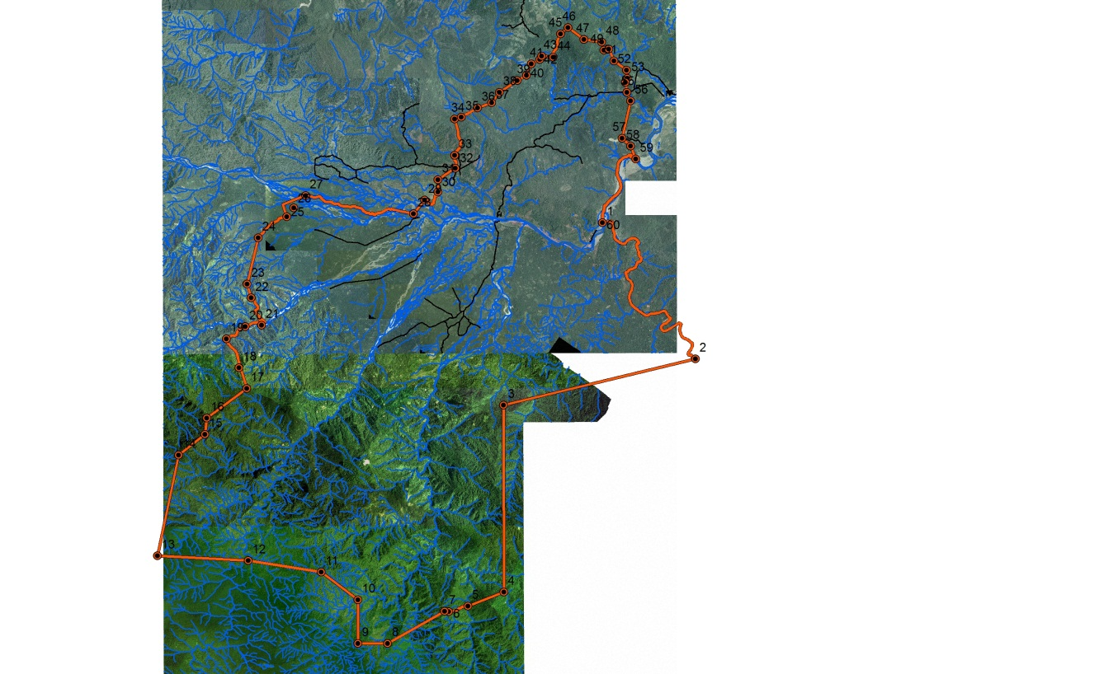
- Delimitación de los territorios indígenas

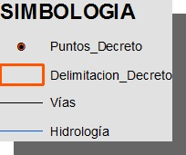

Imagen N°1. Delimitación territorio indígena Talamanca BribríPRCR 2012

- Propuestas de modificación de decreto
- Levantamiento catastral y de tenencia de la tierra

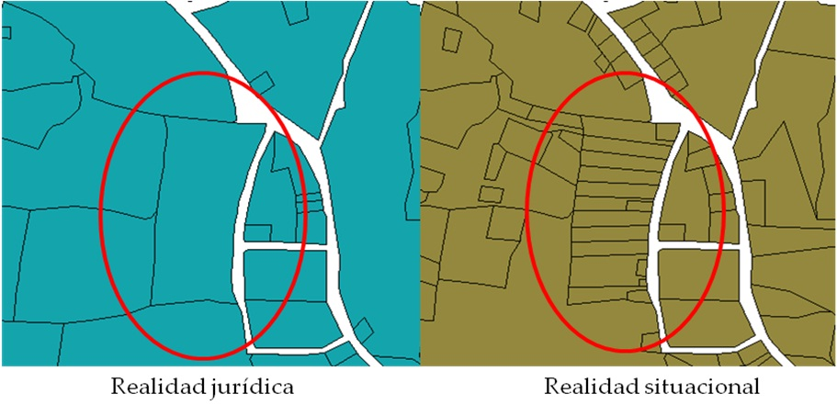
Imagen N°2. Mapa catastral vs Mapa de situación de tenencia de la tierra TI Matambú, PRCR, 2010
- Información preliminar de tenencia de la tierra
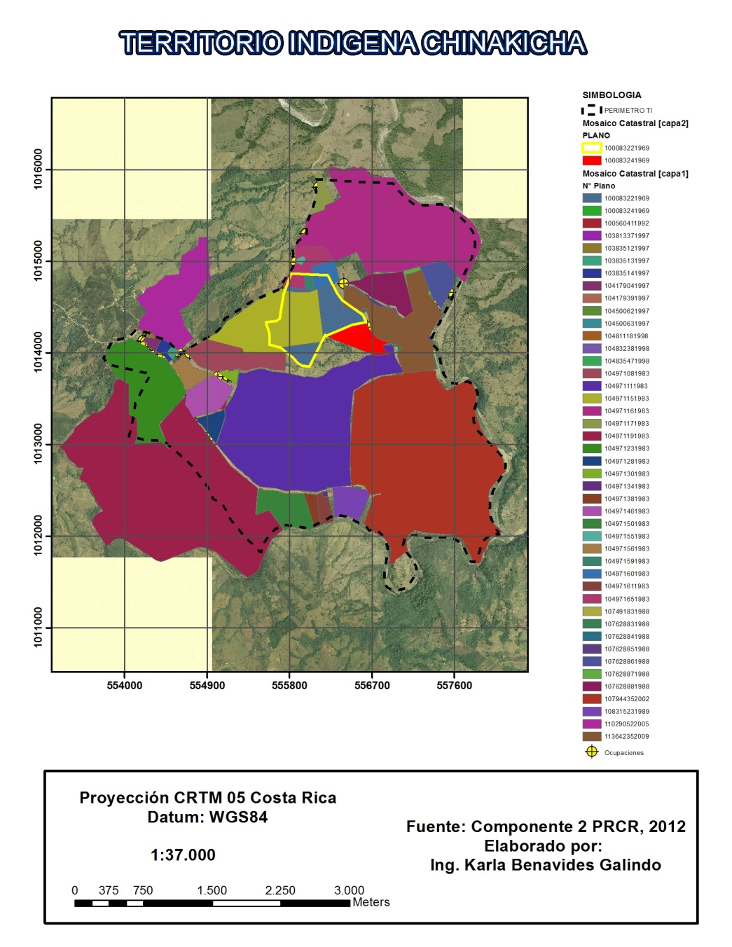

Imagen N°3. Levantamiento preliminar de tenencia de la tierra TI China Kichá, PRCR, 2012
- Catastro ABRE
Toda la información territorial: cartografía, ortofotos, delimitaciones, mosaicos catastrales, mapas catastrales y mapas de situación de tenencia de la tierra con sus respectivos expedientes asociados, se sistematizó en una base de datos geográfica denominada Catastro ABRE.
El Catastro ABRE es una base de datos geográfica relacional que funge como instrumento técnico, el cual ha sido entregado a cada Asociación de Desarrollo Indígena para mejorar la gestión del territorio. Regularización de los derechos relacionados con la propiedad inmueble en Áreas Bajo Regímenes Especiales, componente 2 PRCR, 2012.
La siguiente tabla detalla que información está disponible para cada territorio indígena:

Información disponible en los territorios indígenas
Territorio indígena | Delimitación | Propuesta de modificación de decreto | Mosaico catastral | Mapa catastral | Mapa de tenencia
Talamanca Bribri | x |  | x
Talamanca Cabécar | x |  | x
Keköldi | x |  | x
Matambú | x |  | x | x | x
Zapatón | x | x
Quitirrisí | x |  | x
Guaimí de Osa | x |  | x
ConteBurica | x |  | x
Altos de San Antonio | x |  | x
Abrojos Montezuma | x |  | x
China Kichá | x |  | x
Ujarrás | x |  | x
Fuente: Programa de Regularización de Catastro y Registro, 2013

- Definición y caracterización del grupo de trabajo.
- Establecer un diálogo temprano con los líderes de los territorios indígenas y un trabajo exploratorio con las ADI para conocer expectativas sobre un potencial proceso de recuperación de tierras.

- Establecimiento de canales de comunicación y contactos con las ADI de los 19 territorios indígenas.

- Establecimiento de una coordinación interinstitucional entre las ADI el Registro Inmobiliario, el Instituto de Desarrollo Rural y las municipalidades.
- Sistematización de la información catastral, registral y de tenencia de la tierra recopilada con los diferentes actores.
- Crear capacidades en los territorios indígenas en la comprensión de información, catastral, registral, geográfica y legal, en coordinación con el experto jurídico.
- Efectuar un resumen del marco jurídico nacional e internacional vigente en lo referente a la tenencia de la tierra en coordinación con el experto jurídico.
- Realizar entrevistas con expertos en procesos de recuperación de tierras en el país.
- Fomentar el diálogo y la concertación con respecto a la definición de la condición de indígena de una persona, como criterio base en las acciones de recuperación de tierras.
- Otras actividades

- Disponer de un plan de trabajo aprobado por los territorios indígenas.
- Realizar entrevista a representante y suplente de los territorios indígenas ante comité técnico.
- Disponer del mapa de actores de los territorios indígenas.
- Coordinar con la experta de comunicación de la Secretaría Ejecutiva el discurso adecuado en la temática de tenencia.
El segundo informe de la consultora consistió en un plan de capacitación a los líderes indígenas sobre el uso de la información catastral-registral y de tenencia de la tierra. Para mayor detalle ver segundo informe de consultora. Un resumen del mismo se presenta a continuación.
Diagnóstico de la elaboración del plan de acción de recuperación de tierras en los territorios indígenas. Para ello se realizó un proceso de recolección de información, con el objetivo de disponer de información base sobre la percepción de los representantes de los territorios indígenas en el tema de recuperación de tierras. Asimismo, se aplicó un formulario que permitiera conocer los conflictos más recurrentes que se presentan en lo que se refiere a la tenencia de la tierra y las expectativas sobre un potencial proceso de recuperación de tierras.
Por otra parte, dado que es fundamental la implementación de una capacitación en la comprensión de los temas catastrales, registrales, de tenencia de la tierra y geográficos en general, dirigida a los participantes de la elaboración del plan de acción de recuperación de tierras, se consultó este ítem en el formulario de diagnóstico.
Entre los conflictos más relevantes citados por las personas entrevistadas se encuentra la posesión de tierras en manos de persona no indígenas.
Por otra parte, en la mayoría de los territorios no se han efectuado procesos de recuperación de tierras, en algunas se han implementado acciones de manera muy general, tales como, brindar información o crear comités y en muy pocas se han implementado casos concretos de recuperación de tierras.
En lo que respecta a las expectativas sobre la elaboración de un plan de acción de recuperación de tierras se mostraron anuentes a participar del proceso e implementar acciones concretas.
Además se consultó sobre quienes deben participar en la elaboración del plan, a lo que respondieron mayoritariamente la Asociación de Desarrollo Indígena, la comunidad, instituciones del Estado (Registro Inmobiliario, INDER, CONAI), entre otros.
Con respecto a este tema, debido a que este proceso se implementará con los territorios indígenas en el contexto de REDD+, se trabajará principalmente con la Secretaría Nacional Indígena, figura representativa avalada por los 19 territorios indígenas que aprobaron el proceso de consulta. No obstante, cada territorio podrá incorporar representantes de otros grupos organizados en el proceso de elaboración del plan.
En lo que se refiere a las instituciones del Estado, se harán los procesos pertinentes de coordinación interinstitucional entre los territorios indígenas y las instituciones que ven el tema territorial, como base fundamental de cualquier proceso de recuperación de tierras y de proporcionar seguridad jurídica a los territorios indígenas.
Plan de capacitación a los líderes de los territorios indígenas
Para la elaboración del plan de acción de recuperación de tierras en territorios indígenas se trabajará con la información catastral, registral y de tenencia de la tierra disponible para los 19 territorios que firmaron el acuerdo de consulta (en aquellos que la dispongan. Para aquellos territorios que no dispongan de información previa, se deberán incorporar en el plan de acción las acciones requeridas para proveer del insumo técnico respectivo.
Para garantizar que el proceso de elaboración del plan de acción de recuperación de tierras en territorios indígenas sea constructivo, se implementará una capacitación que provea a los líderes indígenas del conocimiento en temas registrales, catastrales y de tenencia de la tierra, así como, la lectura de información cartográfica.
A continuación se detalla el contenido de la información registral, catastral y cartográfico que se verá en las capacitaciones, según las bases de datos del registro Inmobiliario.
A la fecha del presente informe los señores consultores han entregado el primero y segundo informe que se detalla a continuación:

Nombre del consultor | Primer y segundo informe de consultoría
Ing. Karla Benavides | Primero.  Segundo. Plan de capacitación a los líderes indígenas sobre el uso de la información catastral-registral y de tenencia de la tierra.
Lic. Alber Mata | Primero. Análisis de la integración de las 8 acciones estratégicas definidas en el Taller SESA en los planes de trabajo de los respectivos procesos de consulta en el marco de REDD+.  Segundo. “Análisis participativo de los cuatro riesgos identificados para el marco de la gestión soio-ambiental. Además de sus anexos que están ubicados en la carpeta Dropbox Carpeta REDD+ social.
Lic Juan Manuel Herrera | Primero. Manual de funcionamiento de la Comisión Interinstitucional Estrategia REDD+ Costa Rica  Manual de funcionamiento del Comité Ejecutivo Estrategia REDD+ Costa Rica  Manual de funcionamiento del Mecanismo de consulta y queja en el marco de la Estrategia REDD+ Costa Rica.  Segundo. Viabilidad jurídica Estrategia REDD+ para Costa Rica.

La totalidad de los informes de las contrataciones de GiZ, así como los diversos anexos se encuentran en la carpeta REDD+ Costa Rica.

Resultados de la consultoría titulada apoyo a los procesos de participación, consulta, SESA y la eventual preparación del Marco de Gestión Ambiental y Social (ESMF).

El primer informe de consultoría presenta un análisis de la integración de las 8 acciones estratégicas definidas en el Taller SESA en los planes de trabajo de los respectivos procesos de consulta en el marco de REDD. El mismo detalla una propuesta metodológica, para abordar las acciones estratégicas definidas en el Taller Nacional SESA, el 4 y 5 de mayo del 2011, en el que participaron representantes de los diferentes sectores, para analizar las implicaciones sociales y ambientales que pudiera desarrollar la Estrategia REDD+ Costa Rica.

Cabe mencionar, que al referirnos de Acciones Estratégicas, mas allá de este Informe, se espera que el Producto Final, sea que al completar la implantación y desarrollo de SESA para la elaboración de la Estrategia REDD+ Costa Rica, el país pueda contar con un listado de recomendaciones de políticas sociales y ambientales (Readiness2 Package-RP-), que le permita al país, bajo su estructura estatal, asumir de forma ordenada y operativa el reto de implementación de REDD+.

Referente al segundo Informe Análisis participativo (PIRs) de los cuatro riesgos identificados para el trabajo del marco de la gestión socio ambiental”, detalla una propuesta metodológica, para abordar los riesgos/ejes estratégicos definidos en el Taller Nacional SESA, el 4 y 5 de mayo del 2011, en el que participaron representantes de los diferentes sectores, para analizar las implicaciones sociales, políticas/legales y ambientales que se pudieran desarrollar en la formulación de la Estrategia REDD+ Costa Rica. Las acciones estratégicas se asocian a los riesgos SESA para su análisis e interrelación.
El proceso de valoración busca sumar información al desarrollo de SESA para la elaboración de la Estrategia REDD+ Costa Rica, y que el país pueda contar con un listado de recomendaciones de políticas sociales, políticas/legales y ambientales (Readines Package-RP-), que le permita al país, bajo su estructura estatal, asumir de forma ordenada y operativa el reto de implementación de las actividades REDD+.

Resultados de la consultoría Viabilidad Jurídica del proceso de elaboración de la Estrategia REDD+ de CR.

En el primer informe se presentan los instrumentos jurídicos para el aseguramiento de la gobernanza de REDD+ Costa Rica

  - Manual de funcionamiento de la Comisión Interinstitucional Estrategia REDD+ Costa Rica
  - Manual de Funcionamiento del Comité Ejecutivo Estrategia REDD+ Costa Rica
  - Guía para la consulta de pueblos indígenas y campesinos Estrategia REDD+ Costa Rica. En este documento se presenta un apartado llamado Principios para la participación ciudadana en el marco de REDD+ Costa Rica
  - Mecanismo de Consulta y Queja Estrategia REDD+ Costa Rica

Los productos como resultado del segundo informe de la consultoría Viabilidad jurídica Estrategia REDD+ para Costa Rica son los documentos listados a continuación. En su conjunto dan la guía jurídica para elaborar una Estrategia REDD+ viable. La Estrategia REDD+ para Costa Rica, está inserta desde su nacimiento en el contexto jurídico nacional, puesto que sus disposiciones normativas se suman, complementan o se subordinan a las ya existentes, en los distintos ámbitos del derecho costarricense.

En efecto, el ordenamiento jurídico es uno solo, y a él se añaden gradualmente el cúmulo de disposiciones jurídicas que van siendo generadas por los sujetos autorizados para ello.

En ese tanto, la Estrategia REDD+ para Costa Rica debe ejecutarse con pleno ajuste al esquema jurídico ya existente, no solo porque la legalidad misma así lo declara, sino porque fue voluntad del Estado costarricense darse esa organización jurídica.

Guía para la consulta de pueblos indígenas de pueblos indígenas y campesinos en el marco de la Estrategia REDD+para Costa Rica. Este documento lo conforman los siguientes apartados:

- Sobre el principio constitucional de participación ciudadana

- Fundamento doctrinario y herramientas técnicas para el proceso de consulta de indígenas y campesinos, en resguardo del principio constitucional de participación

- Sobre el principio constitucional de la seguridad jurídica: herramientas catastrales y registrales para fortalecer a Fonafifo, en la ejecución de la Estrategia REDD+ para Costa Rica

- Sobre la propiedad indígena y la relación con la estrategia REDD+ para Costa Rica

- Sobre el principio constitucional de desarrollo sostenible democrático: opción para crear el pago por servicios ambientales en el patrimonio natural del Estado

Consultoría firma o empresa

La consultoría “Asesoría en el proceso de consulta, procedimiento de queja y participación nacional, regional y local de grupos campesinos y sociedad civil¨ está en ejecución. A la fecha se han implementado 5 talleres regionales. En los mismos se han cumplido los objetivos propuestos. En estos talleres se informó a los representantes de organizaciones sociales sobre el concepto de Estrategia REDD+ y su relación con el cambio climático. Adicionalmente, de la oportunidad que ofrece a los campesinos para incursionar en actividades tendientes a la reducción de emisiones por deforestación y degradación de los bosques.

Talleres Regionales dirigidos al sector de pequeños campesinos agroforestales desarrollados en en el marco de la elaboración de la Estrategia REDD+ Costa Rica e implementados mediante la consultoría de Acicafoc
Región | Fecha | Asistencia aproximada | Objetivo
Norte  Ciudad Quesada | Viernes 25 de octubre | 106 personas | Informar a los campesinos sobre los conceptos básicos de cambio climático y su relación con la estrategia REDD+. Asimismo, discutir sobre las oportunidades que representa la participación en la elaboración e implementación de esta estrategia para el sector agroforestal nacional
Pacifico Central Jacó | Viernes 01 de noviembre | 85-90 personas
Caribe  Limón | Viernes 22 de noviembre | 85 personas
Chorotega  Liberia | Sábado 23 de noviembre | Cancelado por falta asistencia
Pacífico Sur  Buenos Aires | Martes 26 de noviembre | Pendiente de realizarse

Monitoreo actividades no consultoría

La actividad denominada no consultoría: Fortalecimiento al sector productivo y empresarial forestal costarricense para la construcción de una estrategia REDD+ para Costa Rica, implementado por la consultora Ing. Gabriela Soto, en coordinación con la Cámara Costarricense Forestal. A la fecha de este informe se han implementado cinco talleres. El objetivo de los mismos es el siguiente: “ Informar a los productores forestales e industriales del proceso de construcción de la Estrategia REDD+ para Costa Rica para motivarles a involucrarse en las diversas etapas de esta estrategia país”.

Las principales conclusiones de los talleres realizados son las siguientes:

- Preocupa a los participantes que en REDD se incluyan sistemas de acreditación, ya que la certificación es un sistema que no ha dado buenos resultados a los productores en ninguna materia relacionada con el sector agrícola o forestal, Hasta ahora ha significado un aumento en los costos de producción.
- Se observa un divorcio entre las metas del proyecto y la realidad del campo. Hay buenos esfuerzos en la búsqueda de recursos pero los proyectos llegan cocinados a las comunidades, y lo que se hace es informar sobre lo que se negoció a nivel internacional.
- Se requiere mayor precisión en la definición de las ventajas de proyectos como REDD, es necesario definir con claridad sobre cuáles son las ventajas de los beneficios adicionales que implican estos proyectos para los productores y las organizaciones.
- Existen grandes incongruencias, se quiere aumentar la tasa de reforestación pero no se observa voluntad para fomentar la reforestación. El PSA está totalmente desactualizado y no hay voluntad para cambiar esto hasta ahora.
- Plantar árboles ha dejado de ser un negocio atractivo por tanto trámite, dificultad para tramitar los permisos de corta y los bajos precios de la madera.
- El negocio floreciente ha sido la importación de la madera que ha crecido y dejado por fuera a muchos productores forestales.
- La tierra es muy cara y la reforestación no puede competir con cultivos agrícolas que no enfrentan tantas restricciones.
- Existen muchas contradicciones en FONAFIFO en cuanto a la intención de implementar las metas REDD y disminuir áreas en las propuestas de decreto para el 2014.
La anterior información es de mucha relevancia para la elaboración de la Estrategia REDD+ y sus productos asociados. Las políticas y planes de acción que se generen deberán fundamentarse en las conclusiones de estos talleres y los otros trabajos participativos donde se conoce las percepciones de los actores relevantes.

Adicionalmente, se contrató la implementación de 10 talleres con las PIRs. Los objetivos propuestos para los mismos son los siguientes:

- Discutir la temática de salvaguardas ambientales y sociales para consensuar el abordaje de estas desde la perspectiva de los campesinos e indígenas
- Desarrollar una propuesta de consulta desde las perspectiva de las PIRs fundamentada en las experiencias generadas en la etapa informativa a través de la participación y dialogo temprano facilitado por la Secretaría REDD+.
- Divulgar y capacitar sobre la implementación del mecanismo de queja y resolución de conflictos.
A la fecha, se logró la implementación de los 10 talleres propuestos. Se cumplió
con los objetivos propuestos (ver documento memoria de talleres inserto en 6 informe de consultoría social).
Como resultados de los talleres la Secretaría REDD+ dispone de los siguientes productos:
- Metodológica para abordar el tema de las Salvaguardas sociales y ambientales con las PIRs consensuada con las PIRs
- Metodológica de Plan para la consulta consensuada desde la perspectiva de los actores (territorios indígenas y campesinos)
- PIRs capacitadas para el uso del Mecanismo de consulta y queja

Lecciones aprendidas DEsde la perspectiva dE la consultora

- La elaboración de la Estrategia REDD+ es un asunto muy complejo que requiere del compromiso, la participación y el involucramiento efectivo de cada uno de los actores implicados - públicos y no públicos -. La Secretaría REDD+ requiere de un intenso trabajo de coordinación para que el resultado final sea una estrategia viable, confiable e implementable
- La Estrategia REDD+ no puede resolver los diversos problemas que afecta el sector forestal en Costa Rica
- La Estrategia REDD+ ha dinamizado la revisión, el mejoramiento y el empoderamiento de las estructuras organizativas de dos sectores fundamentales para ésta: indígenas y campesinos
- Organizaciones públicas como SINAC y Fonafifo deben de trabajar de forma coordinada y conjunta para el éxito del proceso de elaboración de la Estrategia REDD+ y mayormente para la implementación.
- La administración forestal del Estado costarricense debe de tener un mayor protagonismo y responsabilidades no solo en el proceso de elaboración de la Estrategia sino también en la implementación de la misma.
- Las comunidades locales y los territorios indígenas han interiorizado que para la elaboración de la estrategia y su implementación es absolutamente necesario un acercamiento con el SINAC
- Tanto el SINAC como los líderes indígenas y campesinos han logrado interiorizar que para el éxito de REDD+ se requiere esfuerzos de coordinación y trabajo conjunto
- En el campo social, se requiere de una guía ordenada y permanente de acuerdo con el marco jurídico y realidad costarricense por parte de los especialistas sociales del Banco Mundial (BM). La agenda de la Misión de asesoría del Banco Mundial deben ser preparadas o planificadas de manera conjunta entre la Secretaría REDD+ y el responsable del equipo técnico asesor del BM
- No debe de existir barreras de comunicación entre el equipo social asesor del BM y el equipo social de la Secretaría REDD+. La experiencia del año 2013 es que la comunicación es sumamente lenta. Se envía un documento para retroalimentación y se debe esperar varios meses para recibirlo de vuelta.
- Es urgente que la Secretaría REDD+ disponga de servicios jurídicos para que guíe el proceso REDD+. Lo anterior para evitar atrasos por el uso no correcto de la jurisprudencia nacional. Por ejemplo, existe una disfuncionalidad entre los entes de gobernanza. El decreto ejecutivo que establece la Secretaría y el Comité Ejecutivo, no está correlacionado con el R-PP. Existe un error jurídico grave que se debe resolver a la menor brevedad porque es un riesgo que se solicite la invalidación de lo actuado por una falencia jurídica
- No poner a trabajar de manera conjunta a actores antagónicos y en conflicto. La contratación de Acicafoc, desde el punto de vista de la especialista social, nunca debió de haberse dado porque al estar esta ONG en conflicto con la organización social de mayor representatividad para el sector de pequeños campesinos con actividades de agroforestería era sumamente riesgoso. El riesgo se operacionalizó, razón por la cual la consultoría “ Asesoría en el proceso de consulta, procedimiento de queja y participación nacional, regional y local de grupos campesinos y sociedad civil” no cumplió con los objetivos, metas y plan de trabajo propuestos a diciembre 2013.
- Desde la perspectiva social se requiere de una estrategia de comunicación mucho más agresiva y dirigida a nivel de comunidades locales para poder completar la etapa informativa. Es importante incorporar los medios locales y nacionales para diseminar las oportunidades que ofrece la Estrategia REDD+ para Costa Rica y especialmente para las comunidades rurales
- Controlar los productos de contrataciones en el campo social, hecha fuera de REDD+, es sumamente difícil. Cada consultor tiene su contrato y los productos responden a la institución contratante más que a las necesidades de REED+. Un buen ejemplo, son los casos de mediadores culturales y género. Los objetivos de ambas contrataciones son correspondientes a los de REDD+, sin embargo, el provecho de los productos generados no es el esperado. Caso contrario es cuando se monitorea desde la Secretaría REDD+ aunque el pago lo haga otra entidad que colabora con REDD+ como el caso de las tres contrataciones que actualmente paga la GiZ pero que monitorea y aprueba productos la Secretaría REDD+. A la fecha se han entregado tres informes por cada consultor, todos productos relevantes para la elaboración y la implementación de la Estrategia REDD+ Costa Rica

Acciones pendientes

- Ofrecer una guía jurídica a los órganos colegiados, Comité Ejecutivo y Comisión Interinstitucional, para que su funcionamiento permita reportar sobre la gobernanza de REDD+. También los procesos participativos deben recibir asesoría jurídica para el debido respeto de la jurisprudencia nacional
- Establecer la coordinación efectiva, para el trabajo conjunto, entre los entes que conforman la Administración Forestal de Estado
- Conformar un equipo social fuerte y comprometido para que de seguimiento a las diversas actividades en el campo social de REDD+
- Taller de análisis, definición de la visión y misión de la Estrategia REDD+ a nivel país, primero a lo interno de la Secretaría, Comisión Interinstitucional y Comité Ejecutivo y luego con el equipo asesor del BM. Costa Rica debe definir lineamientos, no el equipo técnico del BM
- Trabajar las opciones estratégicas de manera integral a lo interno de la Secretaría REDD+
- Contrataciones fundamentales para los procesos sociales en el marco de REDD+: Pago por Servicios Ambientales Campesino, Pago por Servicios Ambientales Indígena, Estimación de los beneficios económicos que genera el bosque a los pequeños productores que ocupan zonas estatales
- Contrataciones a los bloques territoriales indígenas para iniciar su involucramiento, monitoreado desde REDD+
- Definición de una estrategia para la incorporación de los pueblos indígenas que conforman el bloque Aradikes
- Empoderamiento del Comité Ejecutivo
- Elaboración de las salvaguardas sociales y ambientales desde la perspectiva de los indígenas y los campesinos
- Implementación del mecanismo de consulta y queja
- Operacionalizar la institucionalización de REDD+ a nivel de Fonafifo
- Ofrecer un espacio físico adecuado y digno para la Secretaría REDD+
- Coordinar más estrechamente con la Dirección de Cambio Climático
- Definir un plan de acción para que las nuevas autoridades nacionales ( a partir de mayo 2014) conozcan las oportunidades de REDD+ y los compromisos adquiridos por el país
- Preparar un encuentro mundial de los países con expectativas en REDD+

A la fecha la misma ha entregado cuatro informes de acuerdo con el cronograma establecido en contrato y el plan de trabajo (ver informes de consultoría Nº 1, 2, 3 y 4). Se ha cumplido con la entrega de los siguientes productos:

- Plan de trabajo
- Plan de consulta a los actores involucrados en la elaboración de la Estrategia REDD+ Costa Rica
- Incorporación de las recomendaciones del Banco Mundial al Plan de trabajo SESA
- Borrador del mecanismo o procedimiento de queja y resolución de conflictos
- Borrador Propuesta de Protocolo para estandarizar el proceso de consulta a los actores involucrados en la elaboración de la Estrategia REDD+ Costa Rica
- Plan de participación y diálogo temprano
- Primer borrador del documento diagnóstico socioeconómico /ambiental como insumo para los diferentes componentes de la Estrategia REDD+
- Elaboración de la evaluación de medio período del componente social
- Discusión con Misión del Banco Mundial sobre los avances de REDD+
- Seguimiento a la contratación de Acicafoc como facilitador para el trabajo informativo con los campesinos.

Centro Agronómico Tropical de Investigación y Enseñanza

